**МИНОБРНАУКИ РОССИИ**

**Санкт-Петербургский государственный**

**электротехнический университет**

**«ЛЭТИ» им. В.И. Ульянова (Ленина)**

**Кафедра МО ЭВМ**

отчет

**по лабораторной работе №3**

**по дисциплине «Построение и анализ алгоритмов»**

Тема: «Потоки в сети»

|  |  |  |
| --- | --- | --- |
| Студентка гр. 6381 |  | Шарипова Р.А. |
| Преподаватель |  | Филатов А.Ю. |

Санкт-Петербург

2018

**Цель работы**

Найти максимальный поток в сети, а также фактическую величину потока, протекающего через каждое ребро, используя алгоритм Форда-Фалкерсона.

**Описание алгоритма**

Производим поиск максимального потока из истока в сток. Обнуляем все потоки. Остаточная сеть изначально совпадает с исходной сетью. В остаточной сети находим любой путь из источника в сток. Если такого пути нет, останавливаемся. Пускаем через найденный путь максимально возможный поток. На найденном пути в остаточной сети ищем ребро с минимальной пропускной способностью. Для каждого ребра на найденном пути увеличиваем поток, а в противоположном ему уменьшаем. Модифицируем остаточную сеть. Для всех рёбер на найденном пути, а также для противоположных им рёбер, вычисляем новую пропускную способность. Если она стала ненулевой, добавляем ребро к остаточной сети, а если обнулилась, стираем его.

**Описание функций**

**void add(VERTEX from, VERTEX to, int additionalCapacity)** - добавляет емкости к заданному ребру

**void dropCycles(Graph &graph) -** удаляет циклы из графа

**void copyNulls(const Graph &donor, Graph &recipient) -** переносит все ребра из одного графа в другой с нулевой проводимостью

**Тестирование**

Ввод Вывод

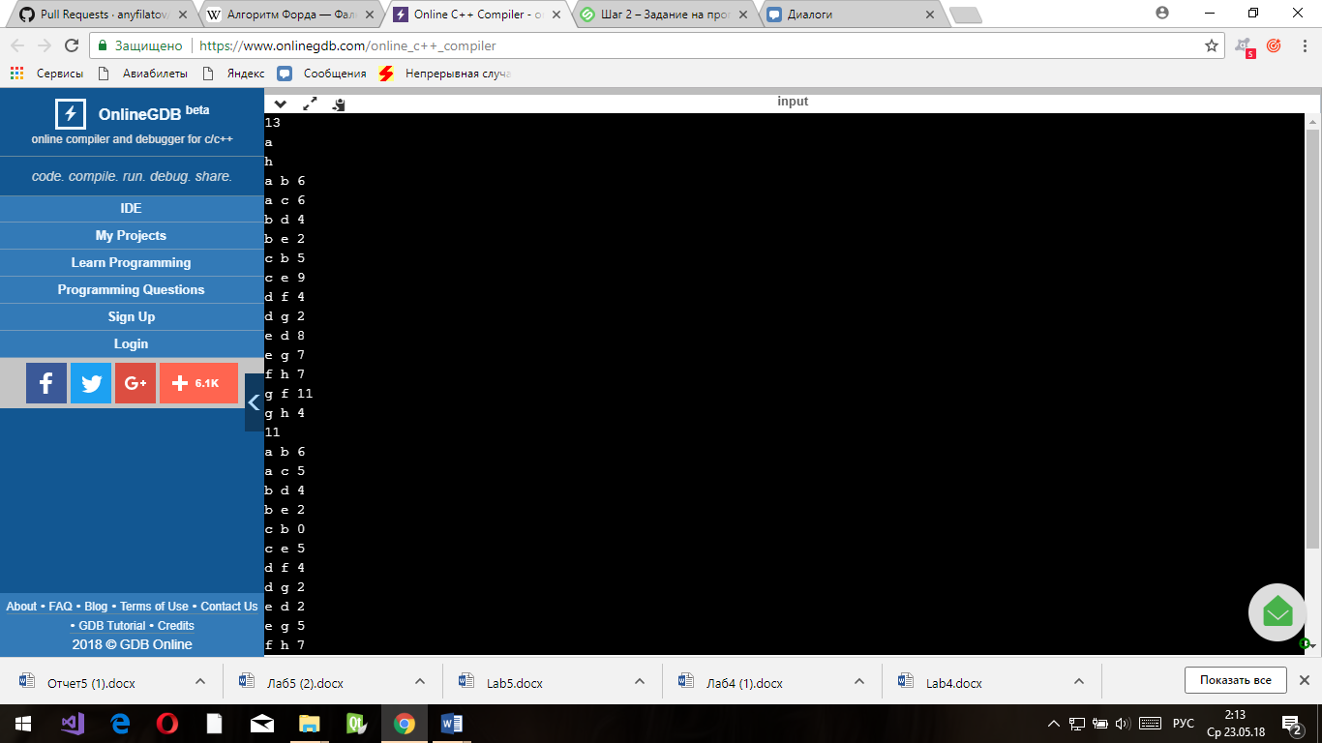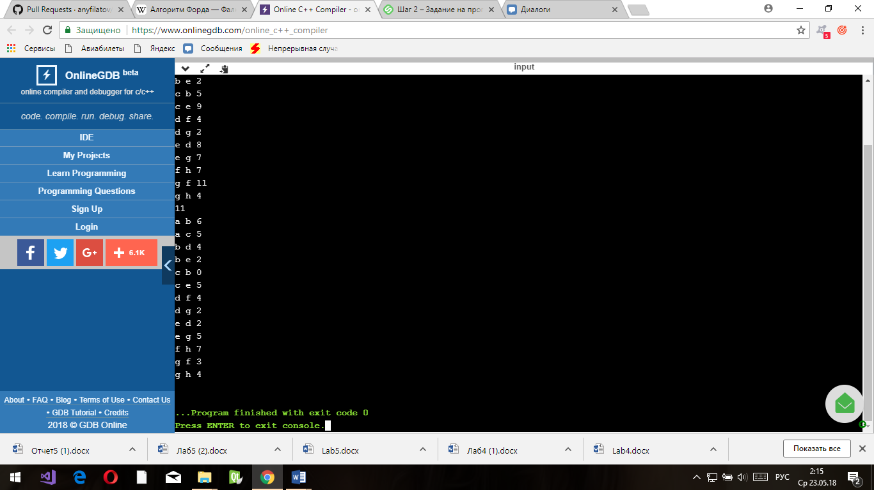

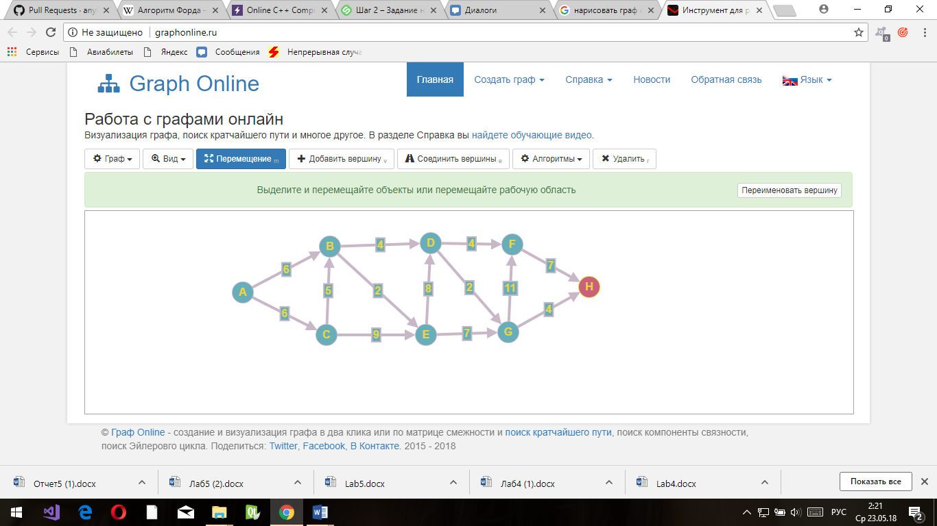

Ввод Вывод

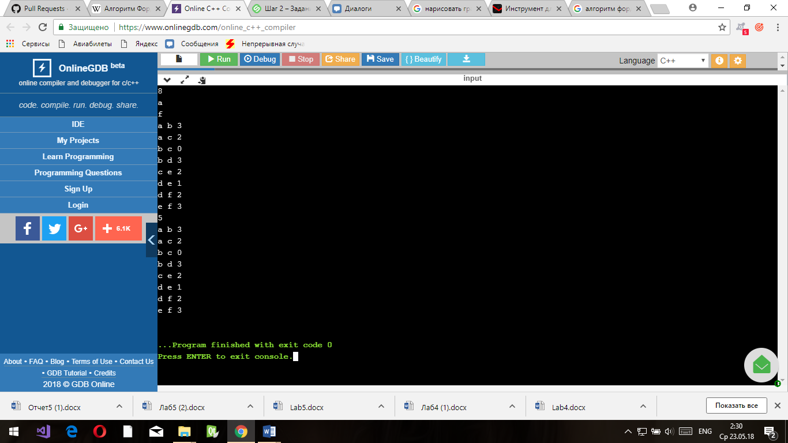 

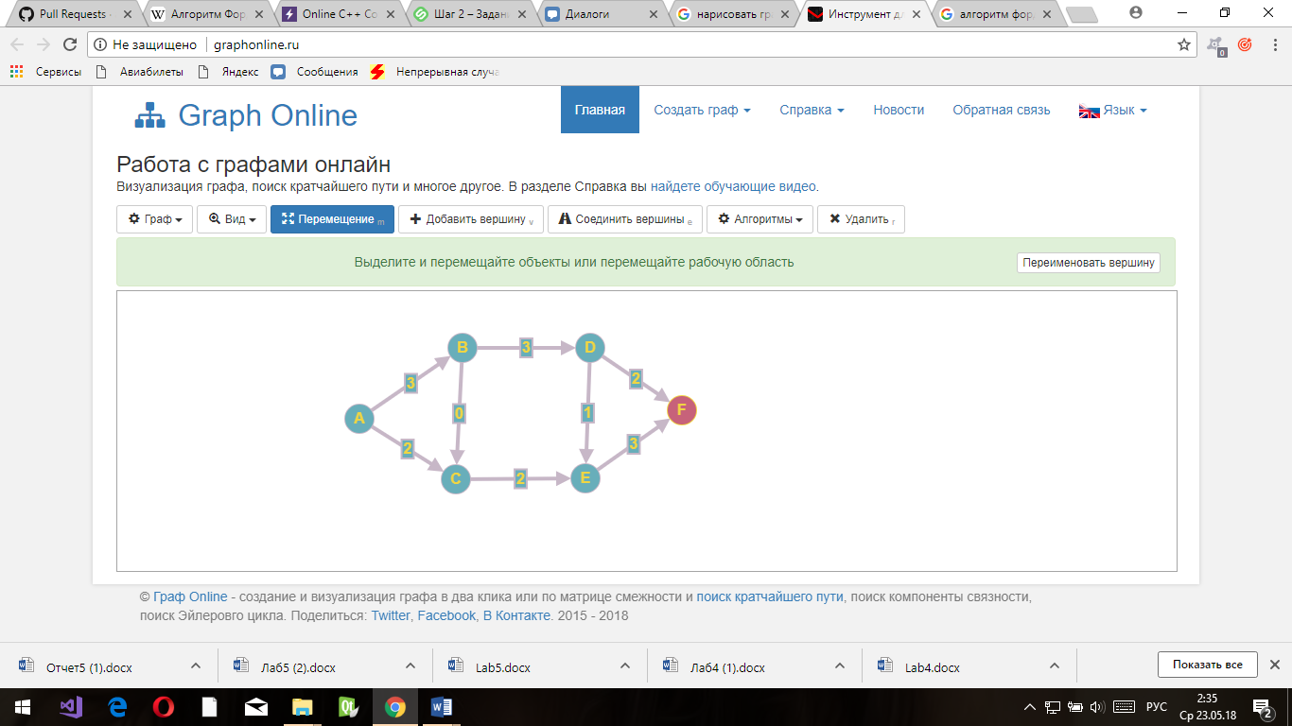

**Вывод**

В процессе выполнения лабораторной работы была разработана программа, выполняющая алгоритм Форда-Фалкерсона для поиска максимального потока в сети.